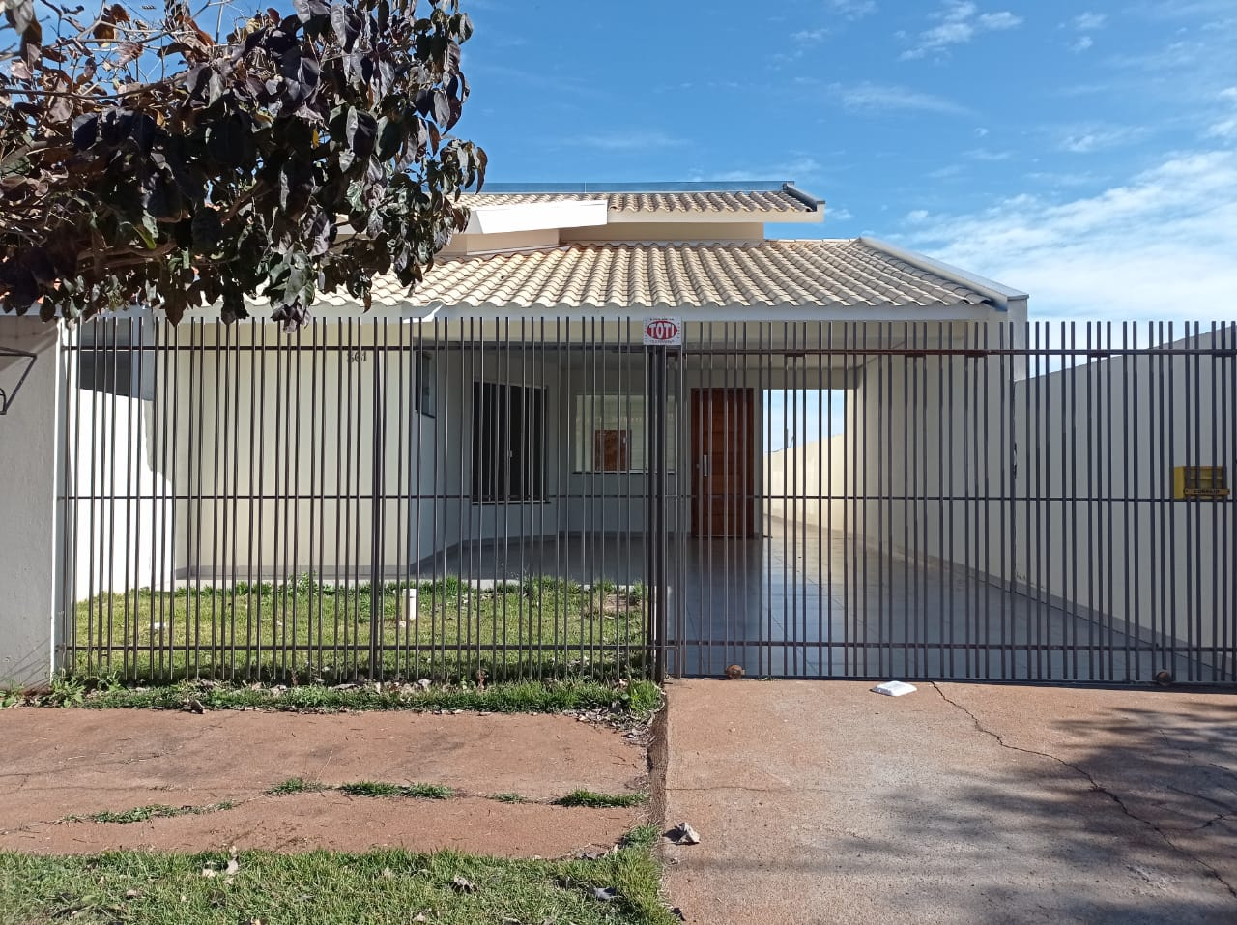

ALUGA – CASA
Rua Barcelona n⁰861 Residencial das Araucárias

2 quartos sendo 1 suíte
Cozinha
Sala
1 wc social
Garagem 2 carros
Lavanderia

R$980,00
Obs: Contrato apenas para 1 ano, máximo 1 ano e meio.

